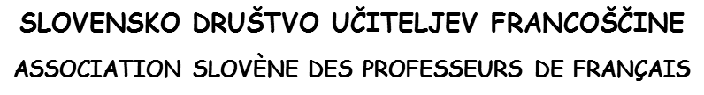

ČASOVNICA PROJEKTA » Plateforme web pour mise en commun des créations d'outils numériques de promotion du français« (Spletna stran z digitalnimi gradivi-pripomočki za promocijo francoščine)
Šolsko leto 2013/14
NOVEMBER 2013 | Povabilo k sodelovanju pri projektu: OŠ, SŠ, Fakultete  (Appel aux établissements)
15. DECEMBER 2013 | Prijava šol  (Soumission des écoles): sduf.si@gmail.com  (info: www.sduf.si)
DECEMBER 2013 – APRIL 2014 | Izdelava projektov  (Réalisations des projets)
15. APRIL 2014 | Posredovanje izdelkov (gradiva) komisiji  (Présentation des outils numériques au jury)
MAJ 2014 | Izbor najboljših izdelkov  (Sélection des meilleurs projets)
23. MAJ 2014 - FRA FEST, KRANJ | Predstavitev izdelkov šolam in širši javnosti  (Présentation des projets)
JUNIJ 2014 | Objava na spletnih straneh (SDUF, FIPF, IFCN, MŠŠ,Zavoda za šolstvo, …)  (Diffusion des projets réalisés – SDUF, FIPF, IFCN, Ministère de l'Education, Institut pour la formation continue)
SEPTEMBER – DECEMBER 2014 | Predstavitev izdelkov na vseh frankofonskih prireditvah ( Seminarji za učitelje francoščine, Letna konferenca SDUF,…)  (Présentation des projets lors des manifestations francophonones – séminaires pour les professeurs de français, conférence annuelle de la SDUF, …)

Ljubljana, november 2013

